# 使用文档

## 1 启动一个简易服务器

### 1.1进入win-client目录

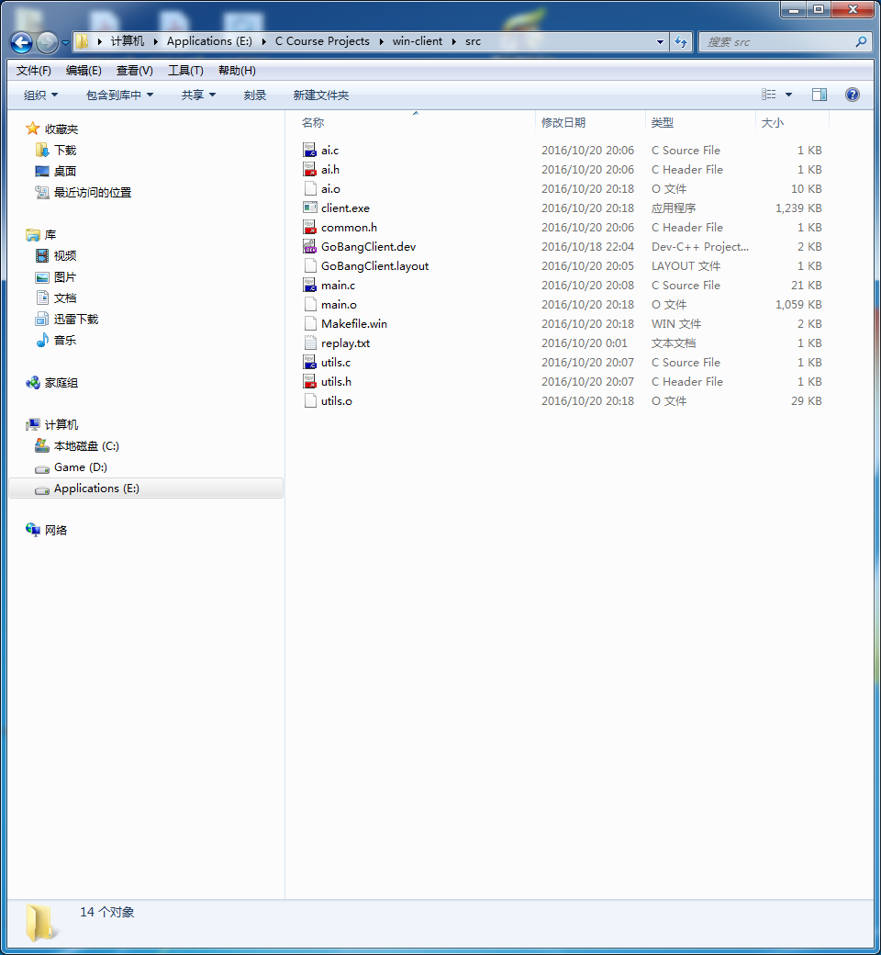

### 1.2在该目录下打开CMD，具体步骤为：在空白处按住Shift键+鼠标右键，选择“在此处打开命令窗口”

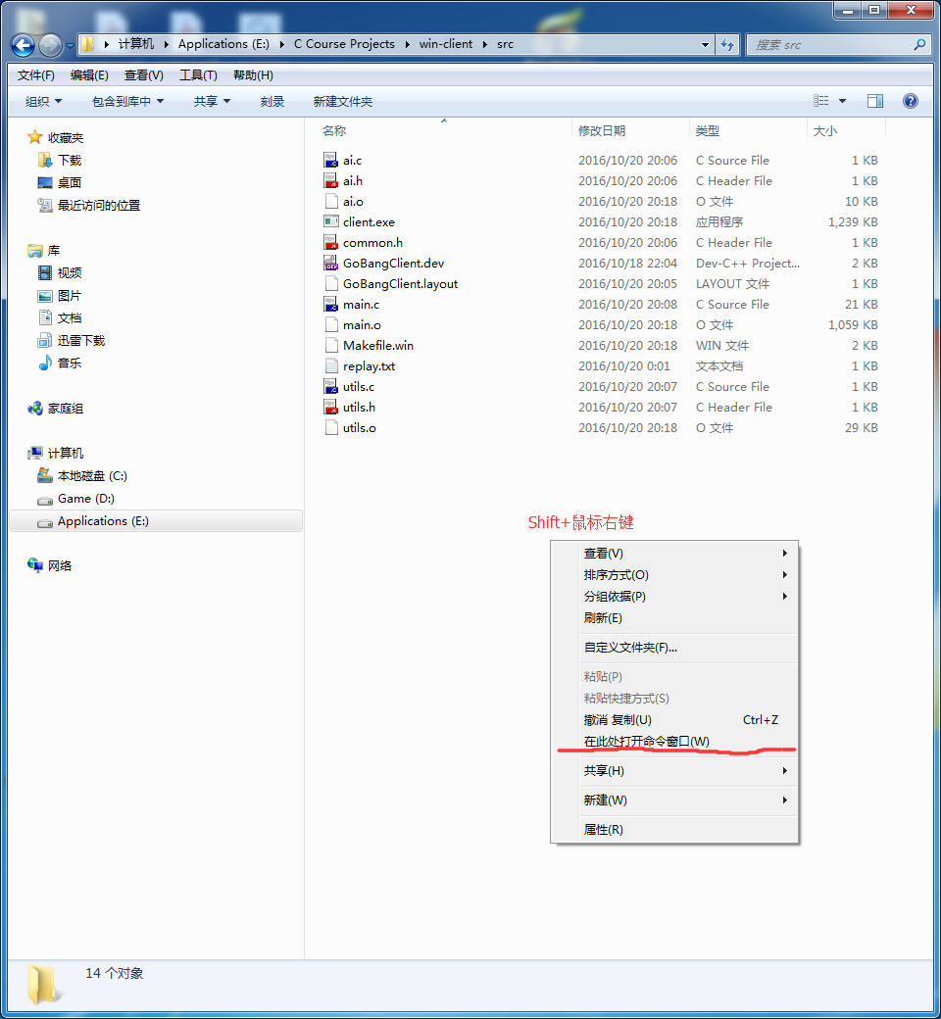

### 1.3输入client启动服务器。这样，我们就启动了一个五子棋的客户端。

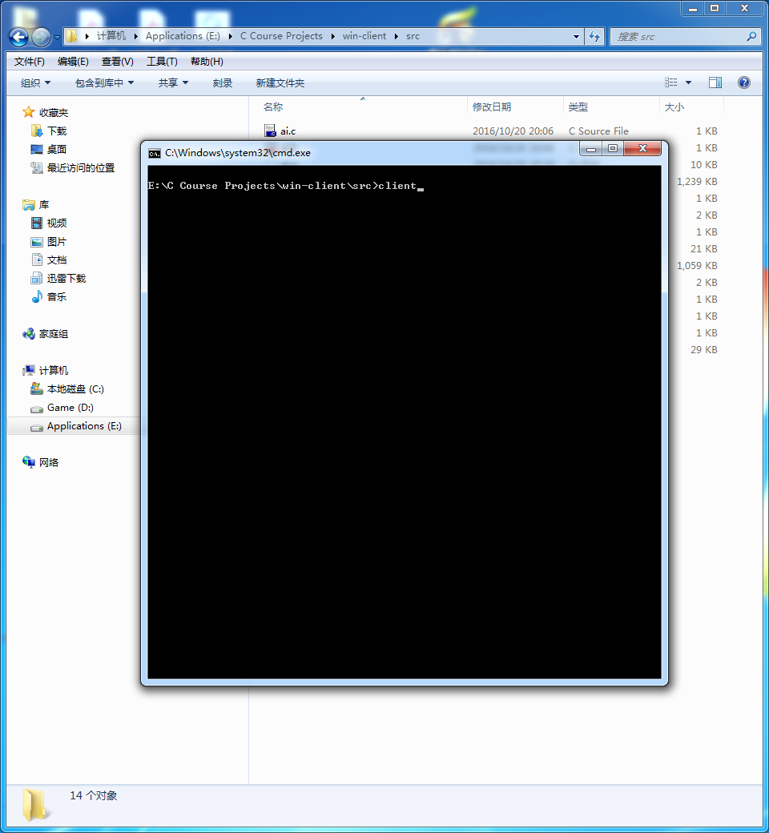

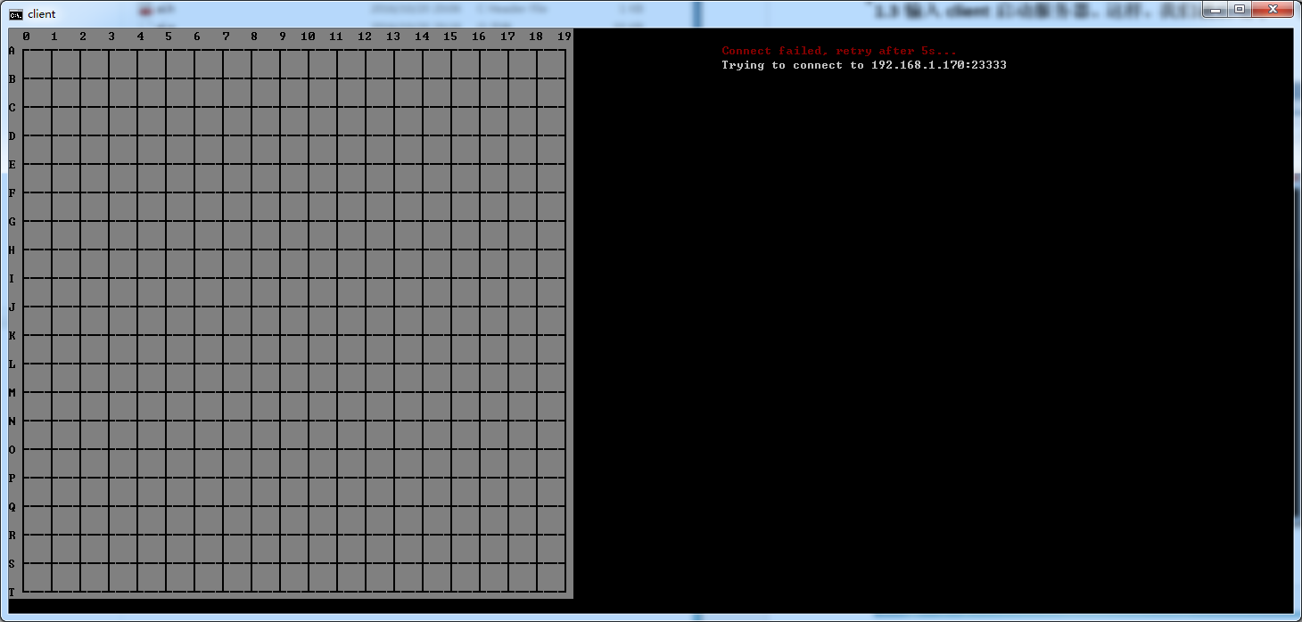

## 2 高级用法

### 2.1 指定服务器ip地址

输入server –a [address]，把[address]替换为服务器的ip地址。

注意：服务器与客户端必须在同一局域网下（如同一个wifi下面）

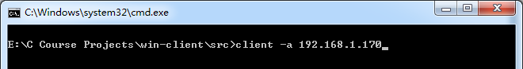

### 2.2 指定服务器端口号

输入server –p [port]，把[port]替换为服务器的端口号。

注意：服务器与客户端必须在同一局域网下（如同一个wifi下面）

### 2.3 实例：连接一台服务器

首先在win-server目录下执行server

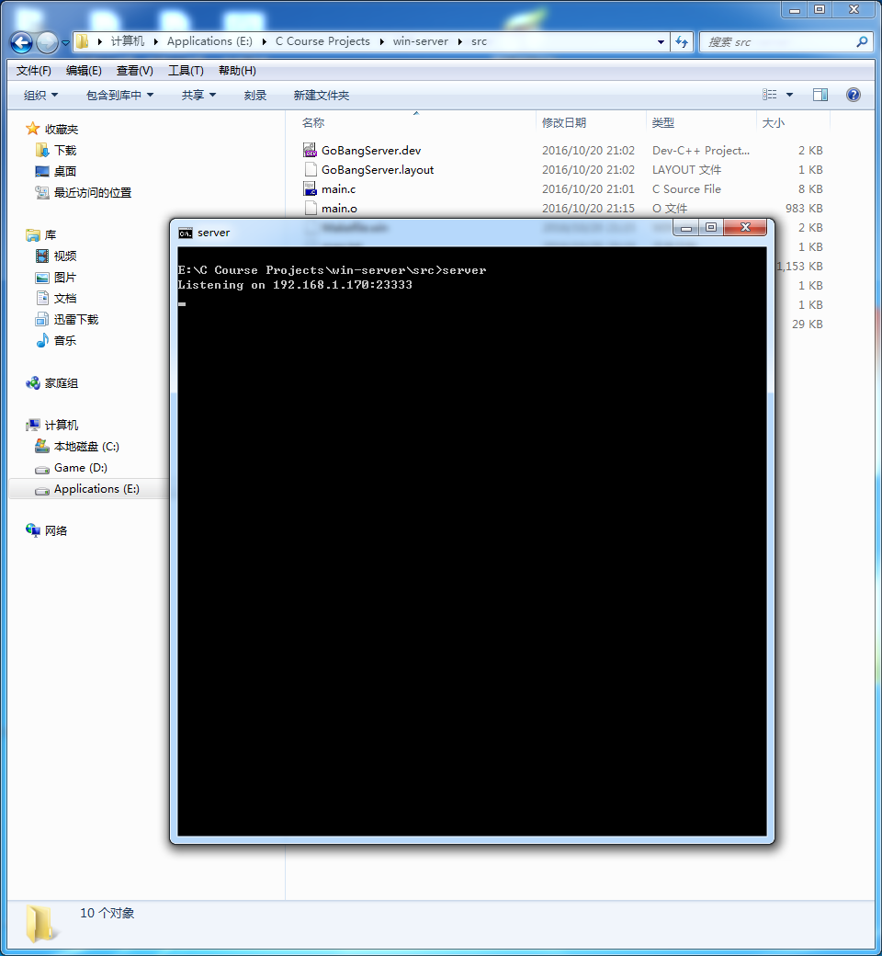

在win-client目录下执行client –a 192.168.1.170 –p 23333

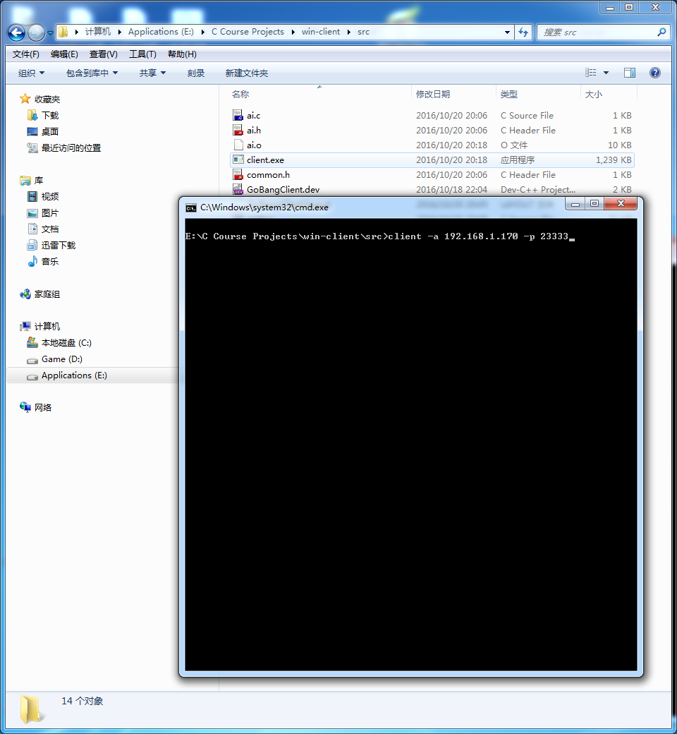

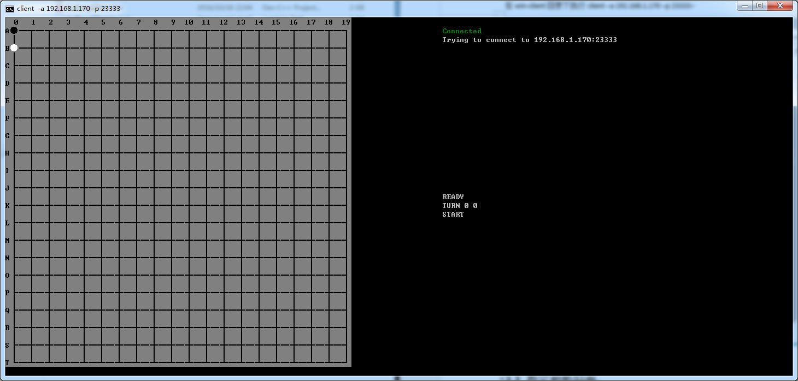

出现Connected字样表示连接成功

### 2.4 DEBUG模式

默认情况下，客户端会由ai来执行落子行动，但是在DEBUG模式下，可以由人来代替ai落子，具体指令为：

1. client -D

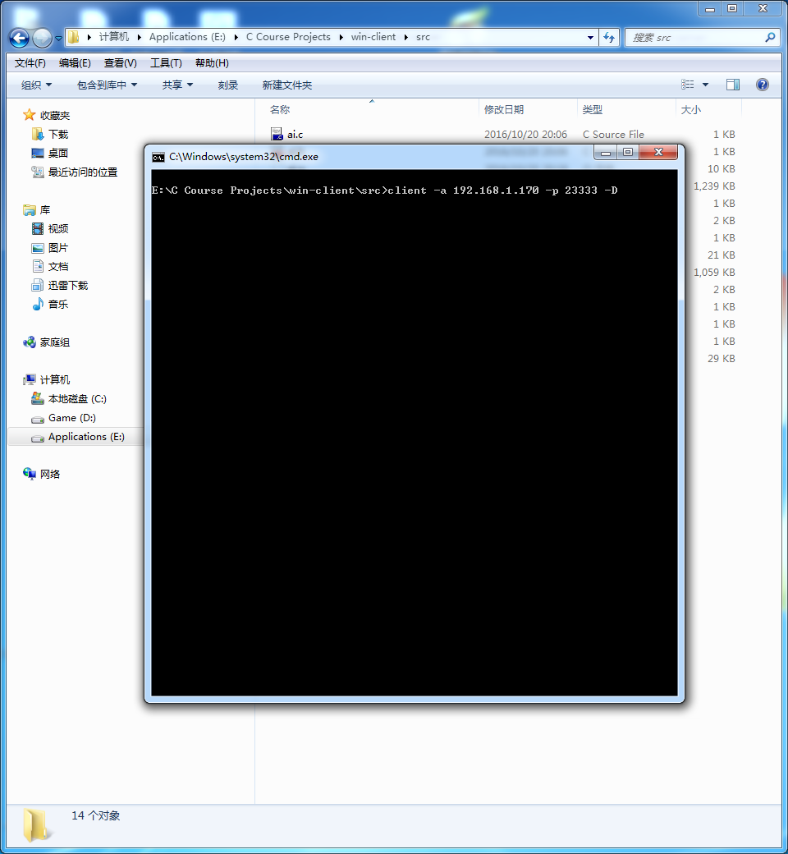

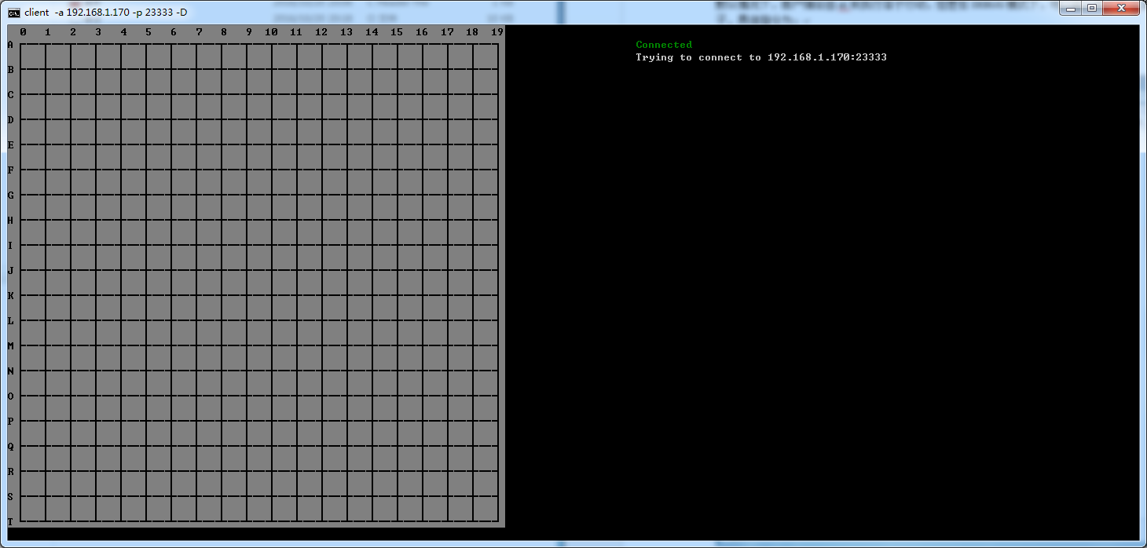

此时你可以直接点击棋盘进行落子

## 附录：可用选项

可以执行client –h查看